Patrick Kaserer
MOTIVATIONSSCHREIBEN
${p_salutation},
KONTAKT
Patrick Kaserer
Talstraße 5
76337 Waldbronn
Mobil:
0176 703 55681
E-Mail:
kaserer.patrick@gmail.com
Bewerbungswebsite:
patrick-kaserer.de
Login: ${p_login}
Passwort: ${p_passwort}
Zugriffe werden nicht getrackt.
Login wird nach drei Monaten gelöscht.
${p_text}
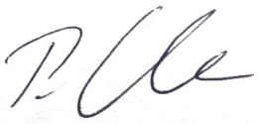
Freundliche Grüße
Patrick Kaserer

